Tema: dia de San Valentin
- Cuento sobre la historia de San Valentin y dia de San Valentin hoy en dia
- Bricolajes:
- Una carta con una poema (y quizás con un corazón de origami)
- Hacer una marco para una foto de la gente que tu quieres
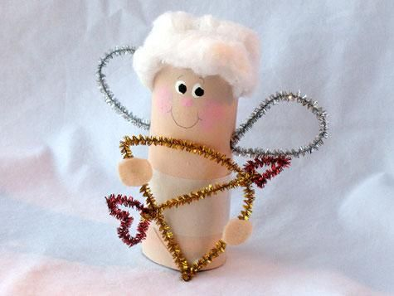
- Un colgante de corazones
- Hacer Cupido de rollo de papel higiénico
Materiales:
Papel en colores: rojo, rosa y blanco
Crayones y goma
Paletas o otras palitos
Cartón
Papel crepe y papel china
Perforadora
Hilo/cuerda/lana
Tijeras
Rollos de papel higiénico
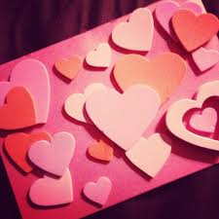
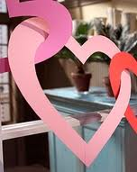
Alambre fino
Guirnaldas navideñas de colores
Pegamento
Algodón
Lápiz y marcador negro
Foamy

Quizás los niños traen una foto de casa.

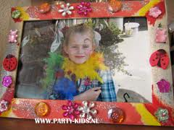

Adorable cupido hecho con un rollo de papel

Materiales:
- 1 rollo de papel higiénico
- Alambre fino
- Guirnaldas navideñas de colores
- Pegamento
- Algodón
- Lápiz y marcador negro

Paso a paso:
Par comenzar éste adorable cupido primero tenemos que preocuparnos por las alas. Estas, junto al arco y la flecha, son los pasos más complicados de realizar.
Primero debes moldear el alambre con la forma de las alas, al igual que con la forma del arco y después de la flecha. Es necesario forrar una guirnalda navideña, colocando un poco de pegamento en los extremos para que el trabajo no se despegue. ¡Ah! Y deja secar por unos minutos...
Coloca sobre el rollo de papel una buena cantidad de algodón, y pégalo con un poco de pegamento. Realiza también la cara de nuestro adorable cupido utilizando todos los colores que necesites, y realizando una adorable terminación.
Para terminar, pega el arco y la flecha con algo más de pegamento, y ¡listo!

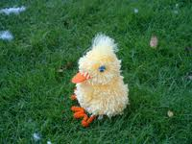
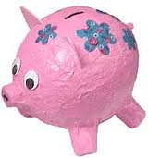
Tema: animales (quizás para 2 semanas)
- ¿Qué animales hay en la naturaleza?
- Bricolajes:
- Un coche de cartón piedra
- Pollita de lana
- Mariposa de rollo de papel higiénico
- Cocodrilo de cartón de huevos
- Máscara de búho enyesado con plumas
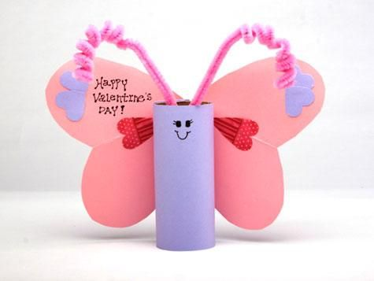
- Perro/coche/avispa de rollo de papel higiénico
Materiales:
Periódicos
Goma para papel empapelado (yuquía?)
Globos
Pintura y pinceles
Lana amarilla y marrón/café
Cartón
Alambre fino
Rollos de papel higiénico
Crayones
Tijeras
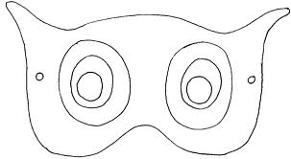
Foamy
Papel en colores diferentes
Ojitos
Hilo/cuerda/lana
Goma
Papel crepe y china
Periódicos
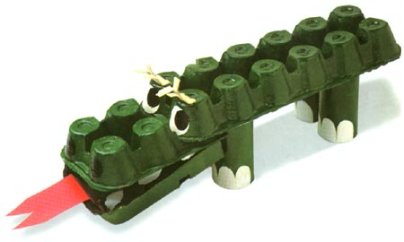

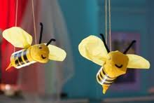
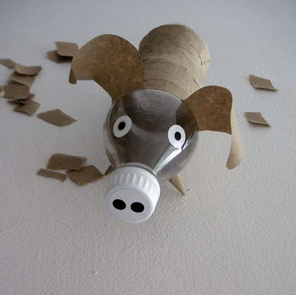

Wat heb je nodig: Stevig karton om cirkels te maken, voorbeeld cirkels, restjes witte, zwarte en rode vilt, gele wol, schaar/of prikpen, lijm, naald en eventueel wat stro.
Klik op het voorbeeld recht, neem de cirkels 2 keer over op stevig karton. Knip met een puntige schaar de middelste cirkel eruit, die heb je niet meer nodig. Leg de 2 overgebleven ringen op elkaar. Neem een lange draad gele wol en doe deze dubbel. Wikkel de draad om de ringen, trek deze steeds goed aan en zorg dat er geen karton meer te zien is, maar let erop dat het karton niet krom gaat staan, hoe meer draden, hoe dichter de pompon word. Als de draad op is, leg je een nieuwe draad op het uiteinde van de eerste draad en je gaat verder met wikkelen. Als de hele ring bedekt is, ga je door met een tweede laag. Als het rondje in het midden te klein is geworden om de draad erdoor heen te halen, neem dan de naald en ga door totdat het rondje helemaal dicht is. Knip dan met de puntige schaar de pompon open aan de buitenzijde. Trek de kartonnetjes in het midden iets uit elkaar en lag er een lange, stevige draad tussen en knoop deze met een dubbele knoop stevig vast. Laat er wat draad aanzitten, zodat je straks de andere pompon eraan vast kunt maken. Je eerste pompon is nu klaar. Maak op dezelfde manier de tweede pompon. Knoop de beide pomponnen aan elkaar. Knip van de restjes vilt een snavel (ruit vorm) en ogen en plak deze met wat lijm op het kuiken. Je eerste kuiken is klaar, zo kun je een hele familie maken, zoals op het voorbeeld, je kunt ze ook gezellig op een gekleurd papiertje zetten met wat stro erbij.
Tip: wanneer je een groter lijf en kleiner hoofd wilt hebben, verklein de cirkel dan voor het hoofd.

Romántica mariposa para San Valentín

Materiales:
- 1 rollo de papel higiénico
- Papel cartulina de color rosa y blanco
- Pintura acrílica lila
- Papel cartulina estampado
- Alambre
- Tela color rosa
- Lapicera o bolígrafo de fibra negra

Paso a paso:
Para realizar ésta adorable y romántica mariposa, primero debes pintar todo el rollo de papel con la pintura acrílica. Deja secar, y ya puedes comenzar a dibujar el rostro de nuestra mariposa.
Para las alas, debes dibujar primero el contorno sobre el papel cartulina, y recortarlo con mucho cuidado, o si así lo prefieres, puedes realizar los dobleces indicados para que la figura quede marcada, y después proceder a cortar. Lo mismo debes realizar con los corazones pegados a los costados hechos de papel cartulina estampada. Dobla un poco de papel por la mitad y recorta con la tijera. Luego, ya puedes pegarlos a las alas de la mariposa.
Para las antenas, sin embargo, debes doblar un poco de alambre fino y forrarlo con un poco de tela en color rosa. En esta ocasión un poco de terciopelo rosa ha sido la mejor elección, pero igualmente puedes utilizar cualquier tela que tengas en casa.
Pega las antenas al rollo de papel, los pequeños corazones a las alas, las alas al rollo y ¡listo! Ya tenemos lista una magnífica manualidad para realizar con los peques.

Tema: futbol

- Dependiendo de cuantas subscripciones, hacemos equipos de diferentes países, por ejemplo: fc Barcelona, manchester united o su propio equipo.

- Bricolajes:
- Haces tu propia camiseta con nombre, dorsal y patrocinadores

- Torneo de futbol:
- Una cuadrangular: dos partidos, y los ganadores juegan para obtener el primer lugar, y los perdedores para obtener el tercer lugar.

Materiales:
Papel color
Tijeras
Crayones
Goma
Papel crepe
Campo de futbol
Balón
Pitos

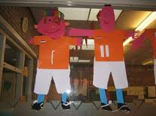

Tema: Cars
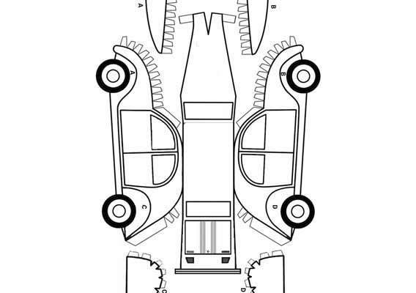
- Vemos la película
- Bricolajes:
- Un auto de la película

Materiales:
Televisor/laptop
Lector de DVD
DVD de Cars
Carton
Pintura y pinceles
Papel de china
Pasadores (splitpennen) o remaches para manualidades
Alicates (tang)

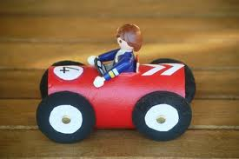

Tema: chicos contra chicas

- Programa de preguntas
- Partida de la competencia
- Los equipos a un lado, y objetos a otro. Por ejemplo: cubos, pittenzakken, balónes, aros, etc. El equipo que devuelve todos objetos primero, gana.
- Todo equipe recibe una palabra. El primero dice al segundo, etc. Cuando la palabra es lo mismo cuando el ultimo dice, ganó. Es similar de teléfono descompuesto. Hay que susurrar el mesaje a otra persona para que llegue hasta el final de la línea.

Materiales:
Una programa de preguntas
Objetos diferentes

Tema: Holanda

- Cuento sobre Holanda: ¿Qué ya saben de Holanda?
- Donde esta, la clima, las costumbres

- Buscar dulces en el agua o a un cuerda
- Cuerda con clavo en torno a su cintura. Prueba recibir el cuerda en el agujero de un botella.
- Robar sillas / juego de sillas: hay sillas en un círcula. Cuando la música detiene, esta sentado. La persona que no tiene un silla, es terminado.
- Eierrace: cuchara con papa en su boca o mano, hacer un recorrido
- Encostalados juego: hacer un recorrido en un saco
- Lanzabolas (ballen gooien)
- Flessenspel: hay una botella de agua en cada equipo, por turnos cada jugador tira la perlota y trata de botar la botella del otro equipo. El jugador que recibe la bola y después levantar su botella. Después pasa el siquiente turno.

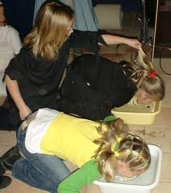
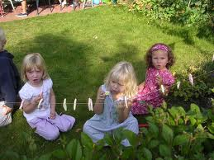
Materiales:
Cuerda
Clavos
Botellas
Sillas
Música
Cucharas
Papas (o otra)
Sacos
Pelotas
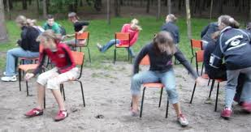
Vasos plásticos
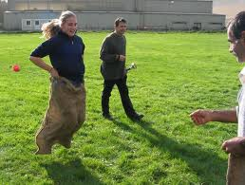
Agua
Balón
Dulces
Lana

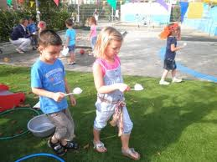
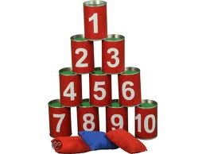

Tema: sueños

- Diferentes tipos de sueños: cuando tú duermes, pero también metas. ¿Qué quieren ser cuando tienen, por ejemplo, 35 años?
Escriben en un papel y mezclan. Todo niño toma un papel y después advina de quien es el papel.
- Hacer un mundonuevo de una caja de zapatos.
- Oveja de papel
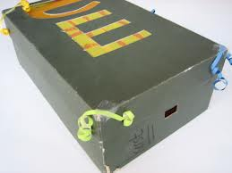
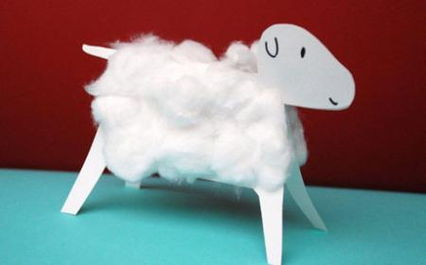
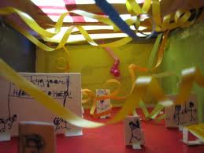

Materiales:
Papel
Cajas de zapatos o otra caja de cartón
Pintura y pinceles
Papel de crepe y china
Crayones
Paletas o palitos
Rafia
Algodón
Tijeras

Materiales:
- cartulina (blanca o negra es ideal, pero cualquier color está bien)
- algodón
- pegamento
- tijeras
- un bolígrafo
Paso a paso:
1. Esta oveja viene en tres partes: el cuerpo, las piernas y la cola son una parte y la cabeza se realiza en dos partes.
2. Dobla la cartulina por la mitad. Dibuja el cuerpo, las piernas y la cola y luego corta. El doblado forma la espalda del cordero y se extiende a lo largo de la cola.
3. Corta dos formas ovaladas para la cabeza y la cola - un óvalo pegado a un lado y el otro al otro lado-. Esto le da al cordero una pequeña estructura y evita que las piernas se extiendan demasiado lejos.
4. Se pega una gran cantidad de algodón.
5. Dibujar los ojos, los oídos y una boca para la oveja.
6. Cuelga con una cinta o simplemente juga con ellos.

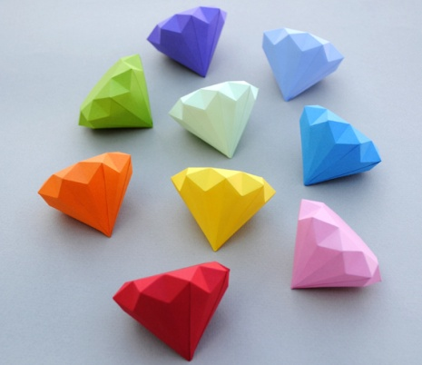
Tema: tarde para las chicas

- Ver una pelicula: como mean girls, the notebook, o algo en este categoria
- Pintar las unas
- Aplicar una mascara
- Hacer una pulsera
- Diamantes en 3D (origami)
- Maquillarse
- Hacer magnetos
- Hacer un llavero de fieltro
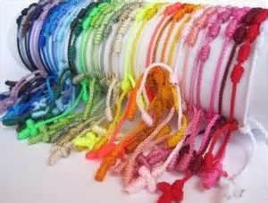
Materiales:
DVD
Lector de DVD
Televisor o laptop
Esmalte para llas unas
Mascaras
Lana o rafia o hilo
Plumas
Cuentas
Manoplas de bano
Maquillaje
Magnetos
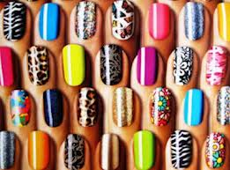
Papel color
Fieltro
Lana
Tijeras
Conchas de de cerveza o otras botellas
Pintura y pinceles
Llaveros
Anouk tiene The Notebook en su laptop.

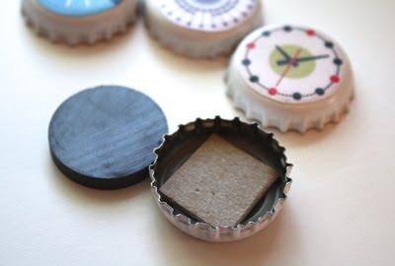
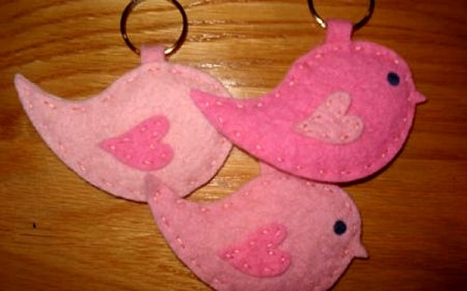

Materiales

Fieltro de dos colores complementarios (a elegir)
Aguja
Hilo gordo o lana para coser
Algodón para el relleno
Aro de llavero
Lápiz y boli
Tijeras

El primer paso para comenzar con esta curiosa manualidad es dibujar sobre el papel el que será el patrón mediante el cual cortaremos el fieltro.

Para que se asemeje a la forma de pájaro que necesitamos, fijaros en la foto que adjuntamos con este artículo, para que podáis copiar la forma sobre el papel.
Con un bolígrafo o rotulador marca sobre el papel la forma de un corazón y recórtalas no te olvides de dibujar también un pequeño triángulo que sobresalga de esta forma que será donde colocaremos el aro para llaves.

Ahora colocaremos el patrón sobre el fieltro y lo recortaremos, y ya tendremos la parte del cuerpo preparada para coser y rellenar.

Ya que solo tenemos que juntar una pieza del corazón con la otra, como si quisiéramos doblarlo por la mitad.

Ahora comenzaremos a coserlo con cuidado, y cuando quede poco para terminarlo comenzaremos a meter el relleno, hasta que quede bien blandito. Tras esto podemos continuar cosiendolo hasta que lo finalicemos.

Ahora solo queda coser el circulo para las llaves de manera que quede bien sujeto, y decorar la cara del pájaro con el rotulador, dibujando la ala, los ojos y el pico.

Materiales:
Cartulinas de colores
Descargar e imprimir esta plantilla (ver / descargar aquí)
Regla y lápiz
Tijeras
Pegamento en barra / Silicona líquida / Cemento Caucho (una de estas opciones)

Procedimiento:
Para comenzar primero que nada imprimiremos y cortemos la plantilla del diamante, luego de esto usaremos la plantilla como molde para marcar la cartulina y hacer los siguientes pasos que mostramos a continuación:

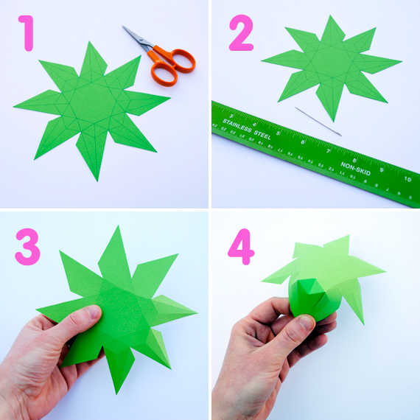

Debes marcar con regla y lapiz y seguir los pasos como muestra cada imagen.

Una vez hecho los pasos anteriores plegaremos cada parte hasta formar nuestros diamantes y aseguraremos con pegamento su composición pegando en las lengüetas indicadas en la misma plantilla que usamos como molde. Una vez pegados tus diamantes 3D lucirán de esta forma:

Benodigdheden:

- Bierkronen
- Witte (spray)verf
- Sterke lijm (secondelijm)
- Magneetjes

1) Was en droog de bierkronen. Zorg dat ze goed ontvet zijn, want dan hecht de verf beter. Heb je dat gedaan? Spray of verf de bierkronen van de bovenkant wit en laat het even drogen.

2) Je kunt hier de clock graphics downloaden. Print en knip deze uit. Smeer op de bovenkant van de bierkronen met een kwastje sterke lijm en plak vervolgens de klokpatronen erop. Smeer dan nog een laatste laag lijm op de bovenkant en laat het goed drogen.

3) Is alles droog? Lijm dan de magneetjes op de achterkant van de bierkronen. De magneetjes kun je bij een hobbywinkel, Hema, V&D, etc. kopen. Heb je magneten gekocht die niet zo hoog/dik zijn, dan kun je er een stukje karton of dergelijke onder plakken zodat de magneet wat opgehoogd wordt. Het magneetje moet uiteindelijk iets hoger dan de randen van de bierkroon zitten.

stap 1 stap 4
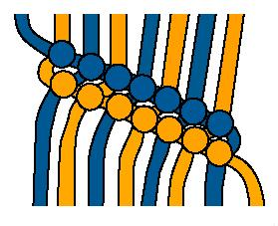
stap 2

Stap 5
stap 3

Tema: Semana Santa

- Cuento sobre las diferencias de Semana Santa en Holanda y Semana Santa en Guatemala
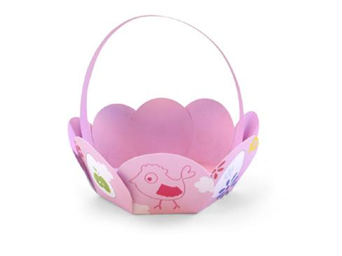
- Hacer una copa de huevos
- Hervir u pintar huevos
- Hacer una canasta de huevos de pascua
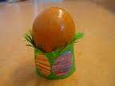
- Hacer un congejo de pascua

Materiales:
Huevos
Pinture y pinceles
Papel
Crayones
Rollos de papel higienico
Papel en colores diferentes
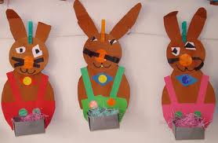
Paja (stro)
Algodon

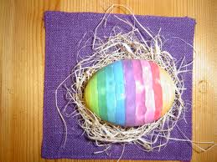

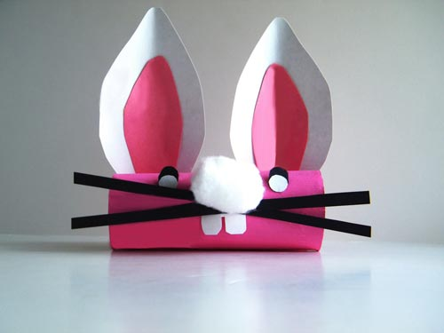

Manualidades de Pascua para niños: conejos de Pascua, huevos de Pascua, cestas para los huevos de Pascua,etc. Se trata de manualidades para que los niños hagan durante esta fiesta cristiana.
La Pascua marca el fin de la Semana Santa, en la que se conmemora la crucifixión y resurrección de Jesús. Es típico en estas fechas decorar con huevos de Pascua, y también regalarlos a los niños.
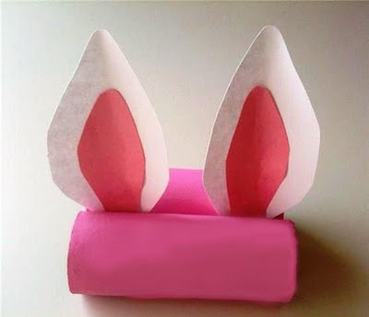
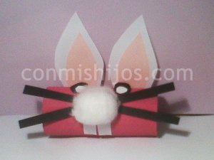
Materiales
rollo de papel higiénico
cartulina
témpera o acuarela
pincel
tijeras
rotulador
pegamento
algodón
Cómo hacer, paso a paso, un conejo de pascua de cartón
1. Utiliza el rollo de papel higiénico para hacer la cabeza del conejo
2. Pínta el rollo de papel de color rosa
3. Recorta todos los elementos de la cara: tiras negras para el bigote, círculos para los ojos y las orejas con cartulina blanca y rosa
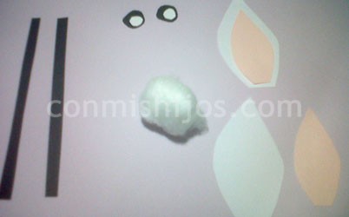
4. Pega todos los elementos en el rollo y pon el algodón al final.

WAT | WANNEER | VOOR WIE | HOELANG
Tema San Valentin | 06-02-2013 | Max 8 kinderen  Geen leeftijdsgrens | 2 tot 3 uur
Tema Animales | 13-02-2013  20-02-2013 | Ongeveer 10 kinderen  8 tot 12 jaar | 3 uur  3 uur
Tema Futbol | 27-02-2013 | Ongeveer 16 kinderen  Geen leefijdsgrens, maar wel graag groepen van 4 met ongeveer dezelfde leeftijd (voor de wedstrijdjes) | 1 uur binnen  2 uur buiten
Tema Cars | 06-03-2013 | Ongeveer 10 kinderen  Geen leeftijdsgrens | 1,5 uur film  1 uur knutselen
Tema chicos contra chicas | 13-03-2013 | Geen max aantal  Ongeveer evenveel jongens als meisjes  Leeftijd ongeveer 8-14 | 1 uur binnen  1 uur buiten
Tema: Semana Santa | 20-03-2013 | 10-15 kinderen max  Geen leeftijdsgrens | 2 tot 3 uur
Tema: Holanda | 03-04-2013 | Max 15 kinderen  Geen leeftijdsgrens | 3 uur (meeste buiten)
Tema: tarde para las chicas | 10-04-2013 | Geen max aantal  Alleen voor meisjes  Opzich geen leeftijdsgrens, maar doelgroep 10+ | 1,5 uur film  1 uur beauty  1 uur creatief
Tema: suenos | 17-04-2013 | Geen leeftijdsgrens  Max 10-15 kinderen | Ongeveer 2-3 uur

